**Sprint 2 Safe Routes**

| **#** | **HU** | **Actividad** | **Tiempo(h)** |
| --- | --- | --- | --- |
| 14 | HU-04 | Diseñar pantalla de recuperación | 0.75 |
| 15 | HU-04 | Validar correo | 0.75 |
| 16 | HU-04 | Enviar enlace/código | 1.00 |
| 17 | HU-04 | Crear pantalla de cambio de contraseña | 0.75 |
| 18 | HU-04 | Pruebas de proceso completo | 0.75 |
| 19 | HU-05 | Configurar permisos | 1.00 |
| 20 | HU-05 | Integrar API de geolocalización | 1.50 |
| 21 | HU-05 | Obtener coordenadas en tiempo real | 0.75 |
| 22 | HU-05 | Pruebas en dispositivos | 0.25 |
| 23 | HU-06 | Integrar mapa interactivo | 1.75 |
| 24 | HU-06 | Mostrar ubicación con marcador | 1.25 |
| 25 | HU-06 | Actualizar en tiempo real | 1.30 |
| 26 | HU-07 | Configurar frecuencia de actualización | 0.60 |
| 27 | HU-07 | Notificación al cambiar zona | 0.55 |
| 28 | HU-08 | Diseñar capas de mapa seguras | 0.65 |
| 29 | HU-08 | Colores de seguridad alta | 0.50 |
| **Total** |  |  | **14.10** |

* Diseñar pantalla de recuperación

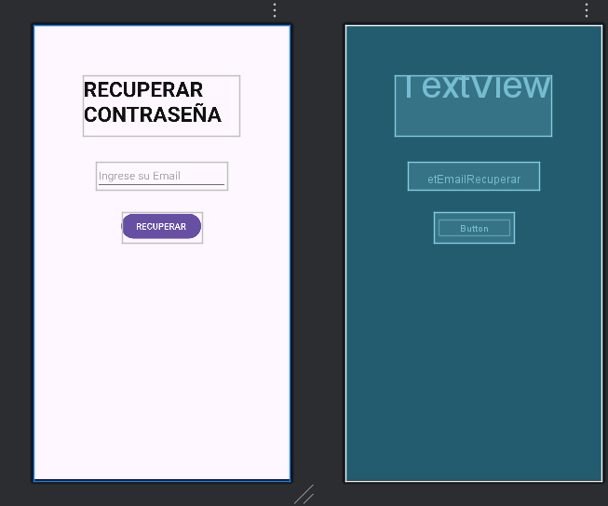

* Enviar enlace/código

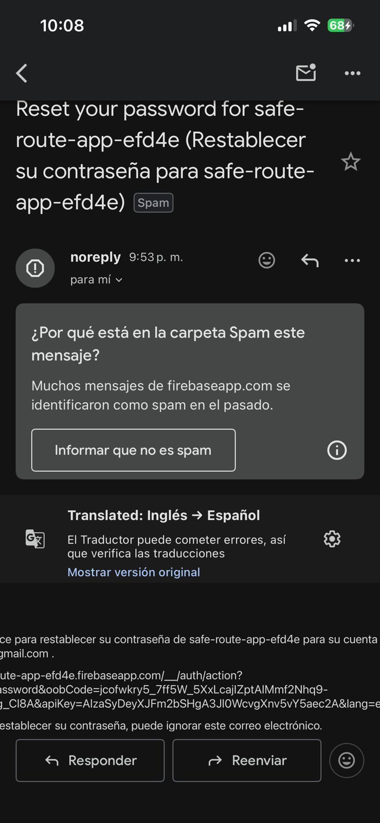

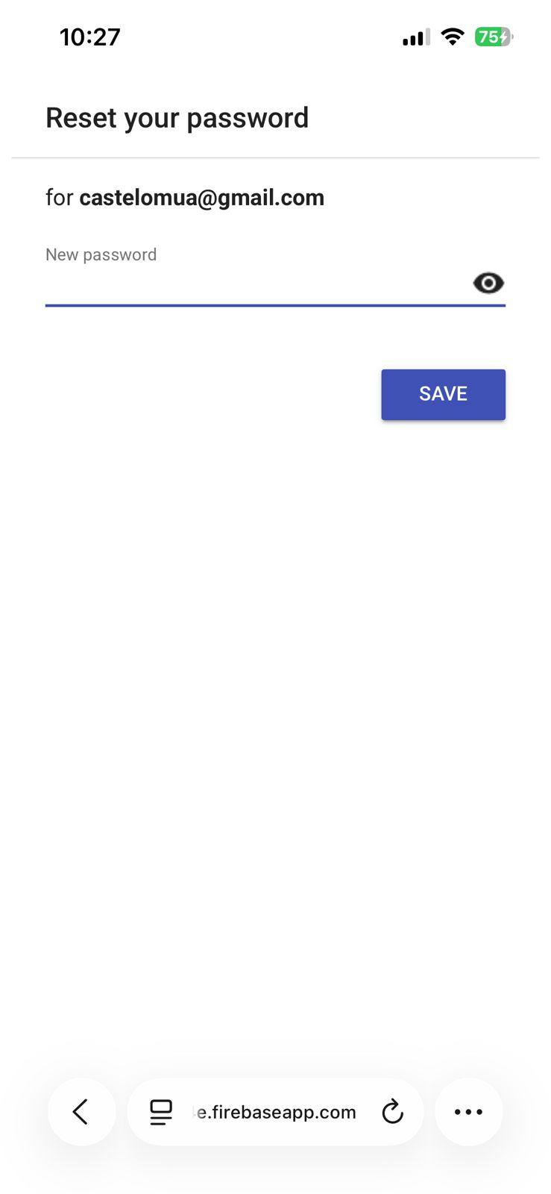

* Crear pantalla de cambio de contraseña

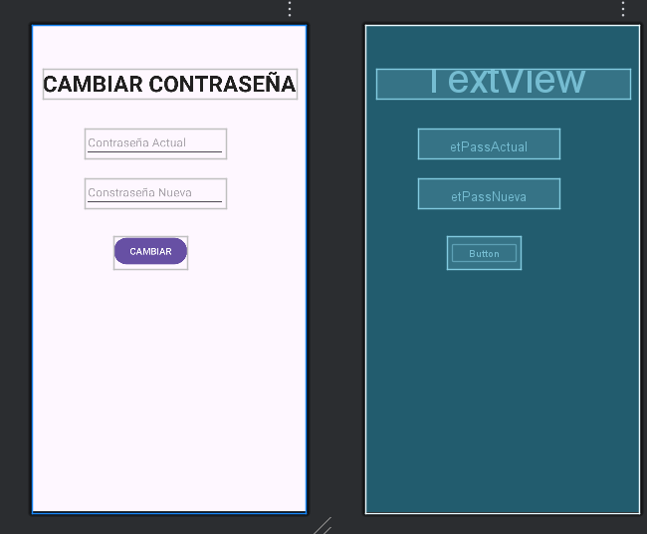

* Pruebas de proceso completo

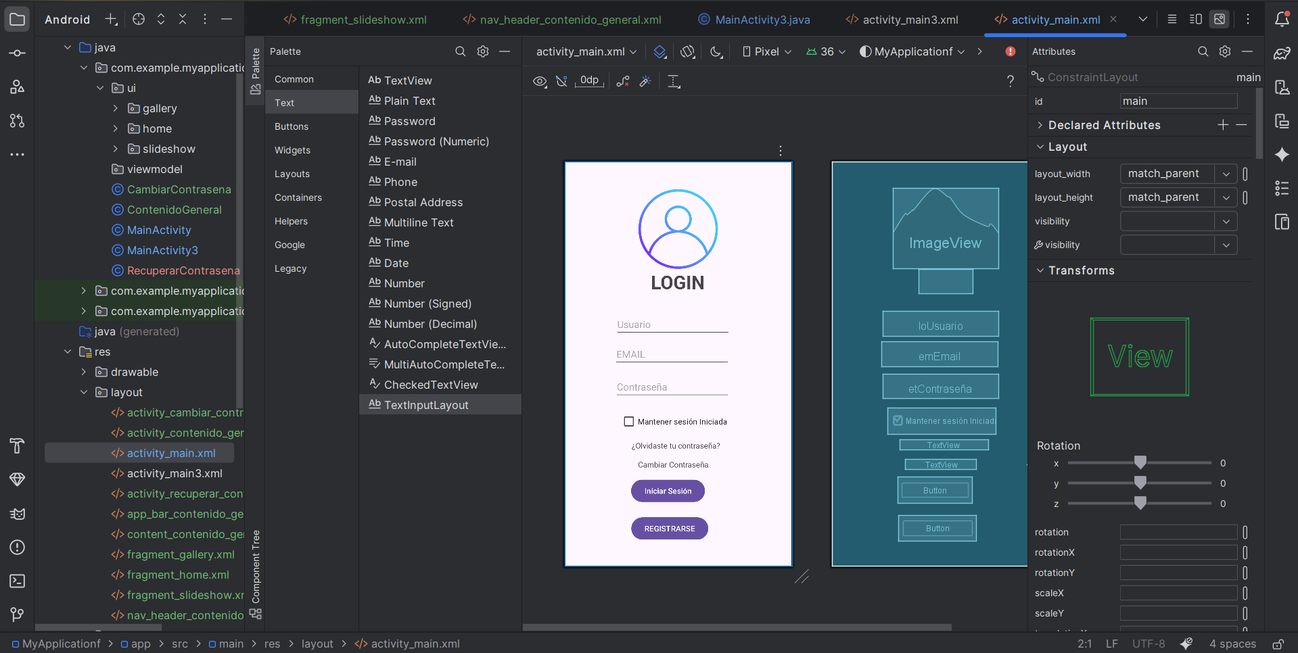

* Configurar permisos

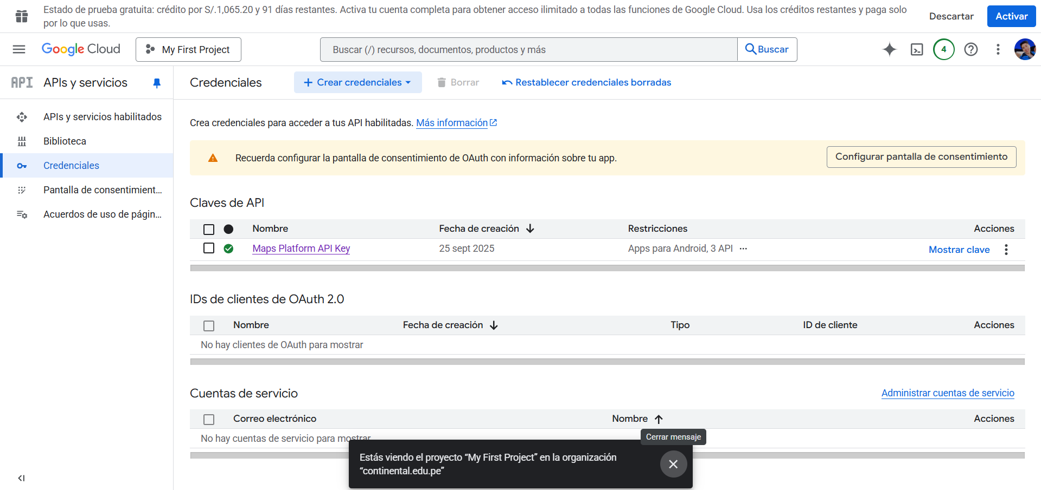

* Integrar API de geolocalización

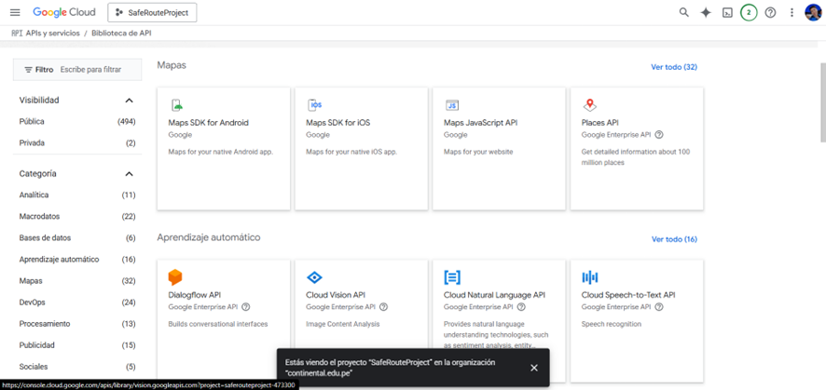

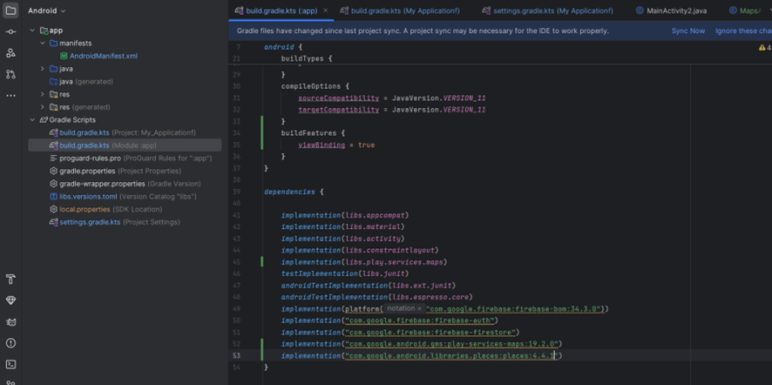

* Obtener coordenadas en tiempo real

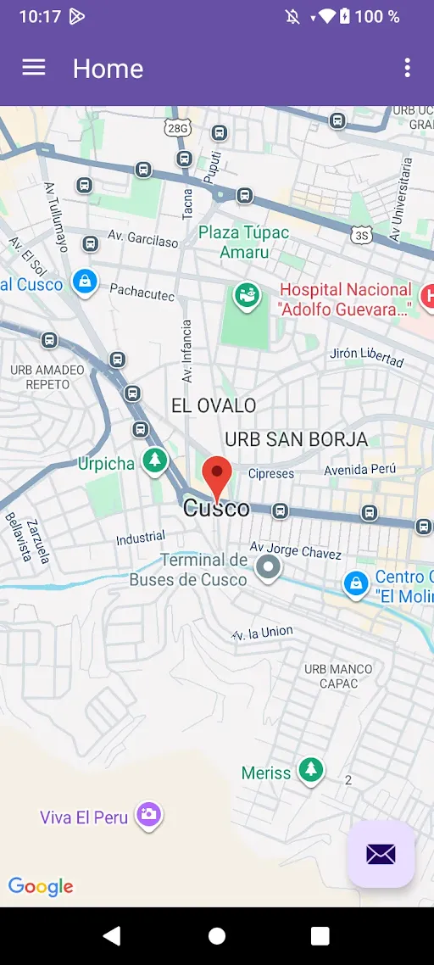

* Pruebas en dispositivos

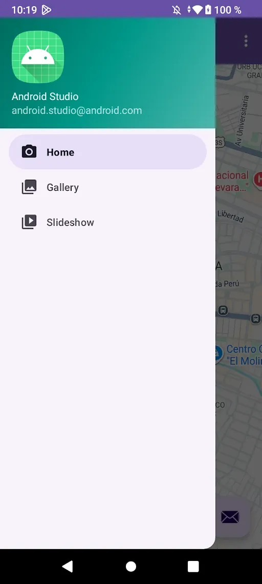

* Mostrar ubicación con marcador



* Actualizar en tiempo real

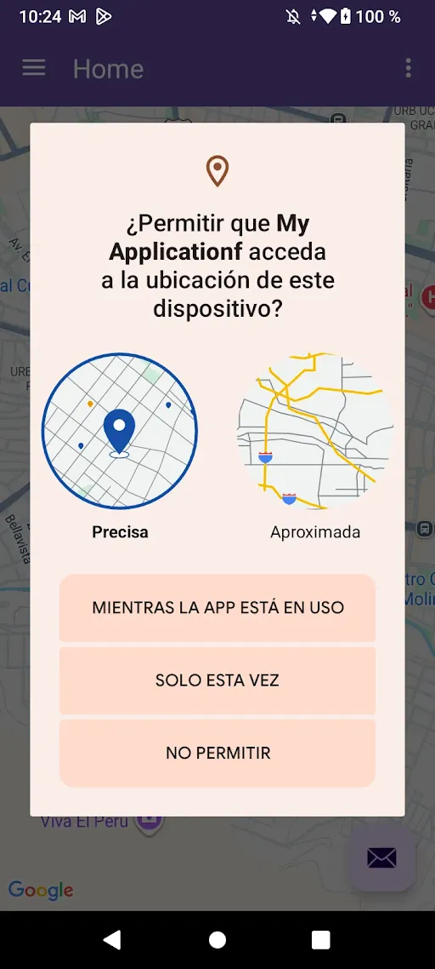

* Diseñar capas de mapa seguras y Colores de seguridad alta

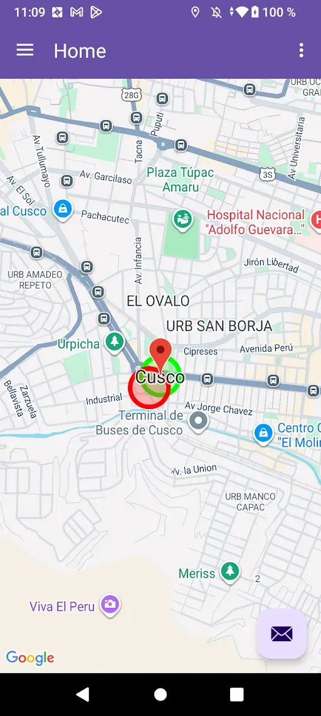

BURNDOWN CHART

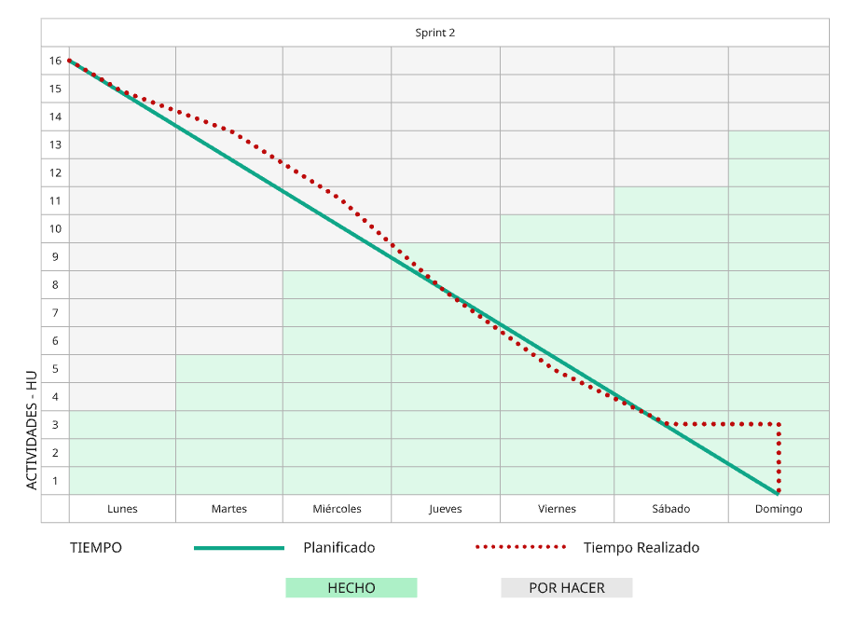

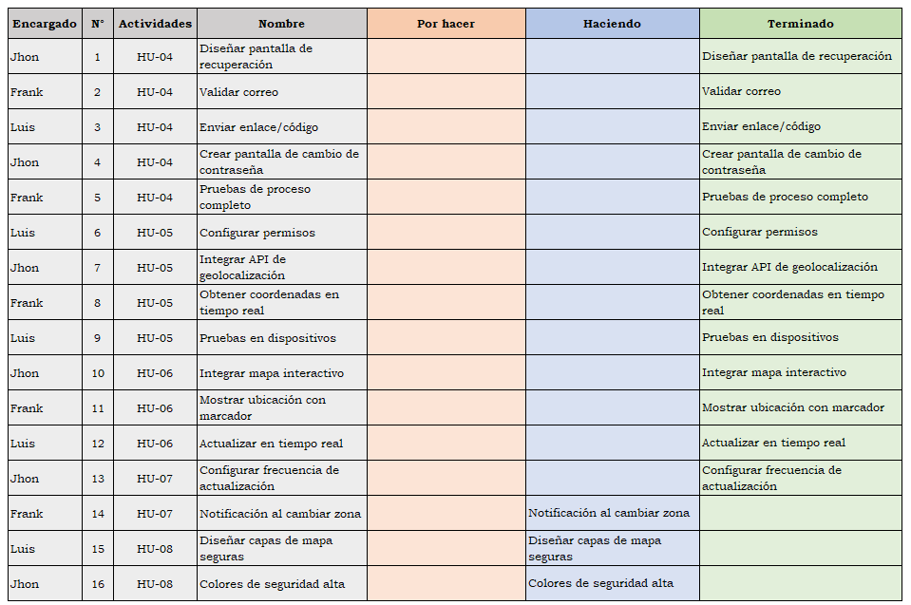

COLORES A USAR

| **Propuesta** | **Enfoque** | **Color Principal** | **Secundario** | **Acento** | **Fondo** | **Texto** |
| --- | --- | --- | --- | --- | --- | --- |
| **3. Minimalista Premium** | Elegancia y sobriedad | Azul petróleo #0F4C75 | Verde menta #00BFA6 | Dorado suave #FFD700 | Gris azulado #E0F2FE | Negro grisáceo #1E293B |

LOGO

